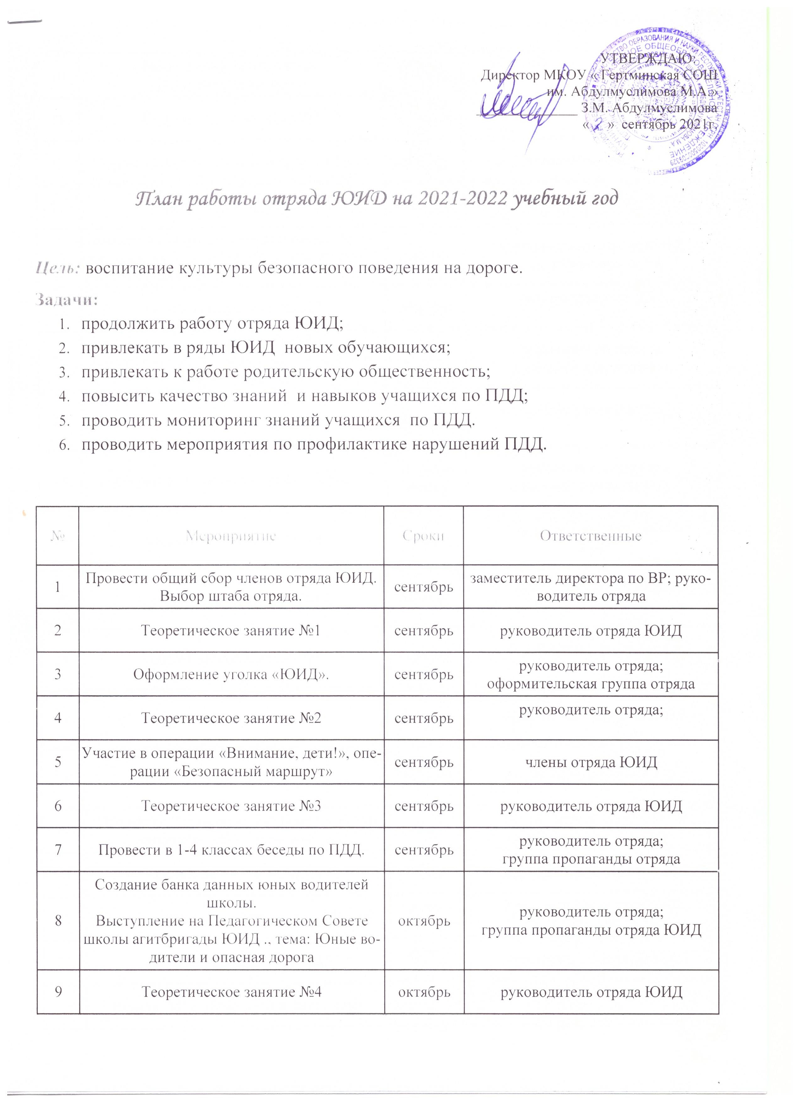

9 | Создание банка данных юных водителей школы.  Выступление на Педагогическом Совете школы агитбригады ЮИД ., тема: Юные водители и опасная дорога | октябрь | руководитель отряда;  группа пропаганды отряда ЮИД
10 | Теоретическое занятие №4 | октябрь | руководитель отряда ЮИД
11 | Выступление агитбригады  «Я заметен на дороге!». | октябрь | руководитель отряда,
12 | Теоретическое занятие №5 | октябрь | руководитель отряда ЮИД
13 | Участие в Акции «Внимание, каникулы!» | октябрь | руководитель отряда ЮИД
14 | Теоретическое занятие №6 | октябрь | руководитель отряда ЮИДД
15 | Проведение праздника в МБДОУ №28  «У светофора каникул нет». | октябрь-ноябрь | Руководитель отряда ЮИД,  зам. директора по ВР
16 | Провести конкурс фотографий среди обучающихся и их родителей «Опасные участки школьного маршрута». | декабрь | Руководитель отряда ЮИД  зам. директора по ВР
17 | Теоретическое занятие №7 | декабрь | руководитель отряда;
18 | Провести в 1-5 классах минутки безопасности «Особенности поведения на дороге в зимний период». | декабрь | руководитель отряда,  классный руководитель.
19 | Теоретическое занятие №8 | декабрь | руководитель отряда;
12 | Операция «Гололед», рейд «Горка» | декабрь-январь | руководитель отряда,  классный руководитель.
13 | Теоретическое занятие №9 | январь | руководитель отряда;
14 | Теоретическое занятие №10 | январь | руководитель отряда;
15 | Теоретическое занятие №11 | январь | руководитель отряда;
16 | Теоретическое занятие №12 | февраль | руководитель отряда ЮИД
17 | Теоретическое занятие №13 | февраль | руководитель отряда ЮИД
18 | Провести с учащимися 5-6 школьный тур соревнований «Безопасное колесо». | март | Руководитель отряда ЮИД,  зам. директора по ВР
19 | Теоретическое занятие №14 | март | руководитель отряда ЮИД
20 | Провести встречу с сотрудником ГИБДД. | апрель | Руководитель отряда ЮИД,  зам. директора по ВР
21 | Теоретическое занятие №15 | апрель | руководитель отряда ЮИД
22 | Неделя БДД «Безопасные каникулы» | апрель-май | Руководитель отряда, классный руководитель.
23 | Теоретическое занятие №16 | апрель | руководитель отряда ЮИД
24 | Теоретическое занятие №17 | апрель | руководитель отряда ЮИД
25 | Профилактическая работа по ПДД,  проведение совместно с родителями  акции «Скоро в школу» | июнь, июль, август | Руководитель отряда; группа пропаганды отряда

Содержание занятий:
Занятие № 1
Содержание занятия:
- Положение об отряде ЮИД.
- Определение состава и структуры отряда.
- Выборы командира отряда, его заместителя, командиров групп.
- Разработка символа отряда, выбор девиза, разучивание отрядной песни.
Занятие № 2
Содержание занятия:
- История автомототранспорта и безопасности движения.
- Автомобили, мотоциклы и велосипеды.
- Правила дорожного движения, их история.
Занятие № 3
Содержание занятия:
- Элементарные вопросы теории движения автомобиля.
- Разгон, торможение, занос.
- Влияние погодных условий на движение автомобиля.

Занятие № 4
Содержание занятия:
- Правила дорожного движения.
- Общие положения.
- Общие обязанности водителя.
- Обязанности пешеходов и пассажиров.
Задание: Провести в младших классах занятие на тему “Пешеходный переход”Сфотографировать пешеходов, нарушающих ПДД и придумать под снимками интересные надписи.

Занятие № 5
Содержание занятия:
- Правила дорожного движения.
- Разметка дороги. Места перехода проезжей части.
- Где и как двигаться пешеходам вдоль дорог.
- Перекрестки и их виды.

Занятие № 6
Содержание занятия:
- Организация дорожного движения.
- Предмет организации дорожного движения транспорта и пешеходов.
- Планирование дорожной сети в городе.
- Развитие технических средств регулирования движения.

Занятие № 7
Содержание занятия:
- Правила дорожного движения.
- Светофорное регулирование движения транспорта и пешеходов.
- Значение сигналов светофора.
- Поведение пешеходов на перекрестке.
- Сигналы автомобиля.
Занятие № 8
Содержание занятия:
- Правила дорожного движения. Дорожные знаки и их группы. Значение отдельных дорожных знаков.
- Ответственность за повреждение дорожных знаков.
3. Ознакомление с инструкцией и порядком установления дорожных знаков

Занятие № 9
Содержание занятия:
- Сигналы регулировщика. Изучение и тренировка в подаче сигналов регулировщика.
- Наблюдение за работой регулировщика.

Занятие № 10
Содержание занятия:
1. Общие вопросы порядка движения, остановки, стоянки транспортных средств, отдельные вопросы проезда перекрестков, пешеходных переходов, остановок общественного транспорта и железнодорожных переездов.

Занятие № 11
Содержание занятия:
- Правила для велосипедистов.

Занятие № 12
Содержание занятия:
- Основы права.
- Права, обязанности, ответственность граждан за их выполнение по закону.
- Нормативное регулирование в сфере безопасности дорожного движения.
- Ответственность за безопасность движения и эксплуатацию автомототранспорта.

Занятие № 13
Содержание занятия:
1.История службы ГАИ, ГИБДД. Текущая работа ГИБДД. ближайшие задачи по обеспечению безопасности дорожного движения.
2.Роль отрядов и групп ГИБДД в решении вопросов предупреждения детского дорожного травматизма.

Занятие № 14
Содержание занятия:
- Номерные, опознавательные и предупреждающие знаки, надписи и обозначения.
- ЮИД - активный помощник работников ГИБДД в предупреждении аварий, раскрытии автотранспортных происшествий.

Занятие № 15
Содержание занятия:
- Основы фотодела.
- Принцип действия фотоаппарата, выбор объектов съемки, техника съемки, фоторепортаж по безопасности движения.

Занятие № 16
Содержание занятия:
- Устная пропаганда ПДД среди учащихся младших классов и воспитанников детских садов.
- Подготовить и провести беседу по ПДД. Наглядные пособия, техника их изготовления и применения.

Занятие № 17
Содержание занятия:
- Экзамен на звание Юных Инспекторов Дорожного Движения
2. Торжественное вручение удостоверений Юных Инспекторов Дорожного Движения.

